2025年《数字媒体技术》课程调研报告

面向互联网与Web技术发展调研报告

班级：xxxx

姓名：xxxx

学号：xxxxx

日期：2025.11.1

摘 要
互联网自20世纪末发展至今，经历了由静态展示到高度互动再到去中心化演进的三个阶段。Web1.0以静态HTML页面为主，主要满足信息发布与浏览；Web2.0依托AJAX、现代JavaScript引擎与移动互联网，实现了用户生成内容、社交平台与富应用交互；近年趁区块链、去中心化存储与智能合约兴起，Web3提出数据主权与去中心化治理的愿景。简单来说，Web1.0可读，Web2.0可读可写，Web3可读可写可拥有（虚拟货币）。本文梳理Web1.0—Web3的发展脉络，分析关键技术（HTML/CSS/JS、前端框架、PWA、WASM、区块链等）与典型应用场景。

个人电子签名：

报告正文
Web1.0阶段大约涵盖1991年至2004年，是互联网从科研网络向公众信息网络转变的初期阶段，也是现代Web技术体系的起点。该阶段的核心特征是以静态内容展示为主，网页主要由HTML编写，结构简单，内容更新频率较低，用户在网络活动中处于“只读”状态。网站多为信息发布平台，如门户新闻网站、商品展示页与个人主页等，提供单向的信息传播方式。用户获取内容的途径主要是链接导航和搜索引擎，交互性与个性化体验较弱，网络主要承担信息浏览与资源共享的功能。
技术层面上，Web1.0时代的网页开发主要依赖基础的HTML标签结构，缺少CSS和JavaScript等现代前端技术的支持，页面布局以表格（Table）与Frame为主，视觉表现较为单调。同时，当时的网络基础设施与浏览器技术还较为初级，图像、音视频等多媒体资源加载缓慢，网络传输协议多为HTTP 1.0，不支持复杂的数据交互需求。开发者在制作网站时通常将内容和表现混合编写，缺乏模块化与可维护性。此外，互联网应用部署在集中式服务器上，带宽和存储资源稀缺，内容传输效率受限。
在产业应用方面，Web1.0最典型的代表平台包括雅虎（Yahoo!）、CNN等门户网站，以及较早阶段的百度、新浪、搜狐等中文门户。它们通过集中式内容生产与发布模式，构建了早期的信息分发渠道，为互联网商业化打下基础。同时，电子公告牌（BBS）、早期电子商务页面等服务形式开始出现，尽管交互性有限，但展示了互联网服务模式的原型，为后续网络经济体系发展引路。
总体来看，Web1.0时期的互联网生态以技术启蒙与信息开放为主要特征，其贡献在于建立了Web技术的基本标准体系，推动了浏览器与HTTP协议的发展，形成了用户网络访问行为习惯，开启了信息数字化浪潮。然而，Web1.0也暴露出明显的局限性，如内容生产集中于网站管理者、用户参与度低、交互功能匮乏、技术栈单一与页面表现力不足等，为后续Web2.0向互动、动态与智能体验方向演进奠定了改进路径与发展空间。
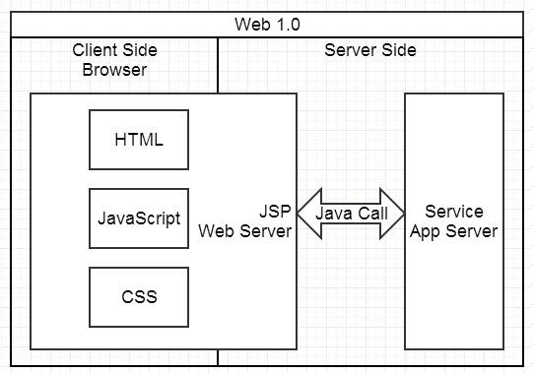
图1. Web 1.0 概念图

Web2.0阶段大致起始于2004年前后，是互联网由“信息发布平台”向“互动与协同网络”转变的关键时期。与Web1.0单向信息传播不同，Web2.0强调用户参与与内容共创，互联网用户从被动浏览者转变为积极的内容生产者（Content Creator），网络交互性与社区属性显著增强。博客（Blog）、维基（Wiki）、论坛、社交媒体、短视频平台等广泛兴起，用户生成内容（UGC）成为生态驱动力，网络信息呈现爆炸式增长。与此同时，云计算与移动互联网的出现，使得互联网服务突破PC端限制，进入“随时、随地、随身”访问的移动智能时代。
技术层面上，Web2.0的发展得益于浏览器技术与前端生态的飞速进步。AJAX等异步请求技术使网页能够“无刷新”加载数据，极大提升了用户交互体验；CSS2、JavaScript引擎优化（如Google V8）推动页面从静态展示走向动态渲染；jQuery、Prototype等早期前端库简化了浏览器兼容性问题，为复杂交互设计提供技术支撑。同时，HTML逐渐从展示语言向语义化语言演进，前后端分离架构兴起，REST API成为主流通信方式，为单页应用（SPA）的兴起奠定基础。后续React、Vue、Angular等现代前端框架出现，组件化、虚拟DOM、响应式设计与模块化工程体系逐渐成熟，推动Web开发进入工业工程化阶段。
产业方面，Web2.0催生了社交网络（Facebook、微博、Twitter）、知识平台（Wikipedia、知乎）、电商巨头（阿里、亚马逊）、视频与短视频平台（YouTube、B站）、即时通讯工具（微信、WhatsApp）等核心互联网生态。同时，移动互联网渗透加速了智能设备的普及，应用商店模式与云服务体系迅速形成，推动互联网服务从信息消费扩展到支付、金融、出行、教育、娱乐等全产业领域。用户数据成为新的生产要素，算法推荐体系诞生，内容传播效率远超传统媒体，互联网商业模式开始围绕流量、广告与生态闭环构建。
总体而言，Web2.0阶段实现了互联网技术与商业模式的深度变革，推动信息社会向智能服务化迈进。然而，该阶段也暴露出集中化与数据垄断问题：大型互联网平台掌控数据与算法规则，用户数据隐私风险增加，数字鸿沟问题凸显。这些问题催生了关于“去中心化”“数据主权”“用户控制权”的讨论，并直接推动Web3概念萌芽，为下一阶段面向可信网络与分布式生态的探索奠定方向。
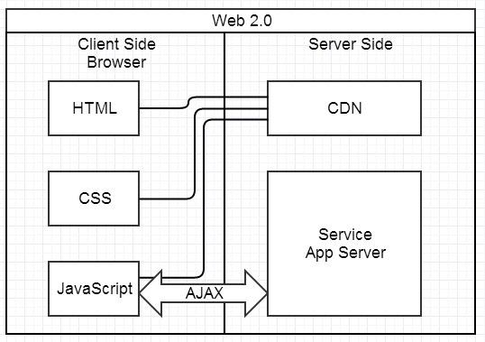
图1. Web 2.0 概念图
进入Web3阶段，互联网开始从“平台驱动”向“用户主权”转型。Web3核心思想是去中心化、可验证、用户掌控数据与价值网络自运行，其基础技术包括区块链、去中心化存储、智能合约、NFT以及分布式自治组织（DAO）。与Web2时代的中心平台不同，Web3试图通过透明逻辑、公开账本和共识机制，建立更具信任基础的数字社会结构，加密货币营运而生。
Web3的产生，一方面源自用户对中心化平台的反思：个人数据滥用、平台封禁与算法黑箱、收益分配不均等问题日益凸显；另一方面，去中心化技术栈的成熟（如以太坊、IPFS、零知识证明、Rollup扩容等）为“可信计算与价值互联网”提供了实现路径。在Web3体系中，用户钱包取代传统账号体系成为身份入口，链上智能合约负责规则执行，资产与权限由私钥控制，从而降低对中心机构的依赖。
Web3典型应用包括链上金融（DeFi）、去中心化游戏（GameFi）、链上艺术资产（NFT）、去中心化社交（Lens）、去中心化自治组织（DAO）等。例如 DeFi 平台通过智能合约实现自动结算、流动性分配与资产清算；NFT 支持数字作品确权并构建链上资产生态；DAO 通过代币治理实现透明民主机制。这些创新推动了“资产”概念从传统金融扩展至数字内容、身份以及社群价值体系。
然而，Web3仍处在早期探索阶段，面临高昂交易成本、性能瓶颈、用户体验复杂、监管不确定性以及诈骗与安全攻击频发等挑战；大量项目仍存在“去中心化不足”“投机大于技术”的问题。因此，当前Web3更像“未来互联网雏形与标准探索过程”。
总体而言，Web3并非要完全取代Web2，而是提供一种新的网络范式：可信、开放、协同的数字世界，强调用户权利、资产自由迁移与协议级创造价值能力。未来Web的发展趋势可能是Web2与Web3融合，即“可管可控 + 透明可信 + 数据主权”的形态，Web3虽仍在成熟中，但是其去中心化思想已经渗透在各个领域。以后必将会成为主流。

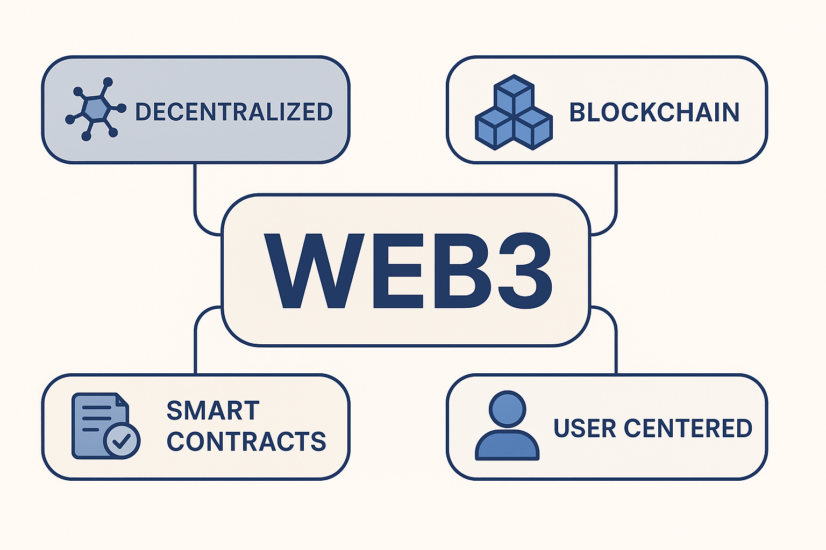
图1. Web 3.0 概念图

参考文献
- 百度百科 ： https://baike.baidu.com/item/web1.0/289322
- 百度百科： https://baike.baidu.com/item/web2.0/97695
- 百度百科： https://baike.baidu.com/item/web3.0/4873257
- Wikipedia： https://en.wikipedia.org/wiki/Web

